**Tarjeta Madre**

La placa base es un circuito impreso al cual se conectan todos los componentes del ordenador, encargándose de que dichos componentes interactúen entre sí para el correcto funcionamiento del ordenador.

**Estructura:**

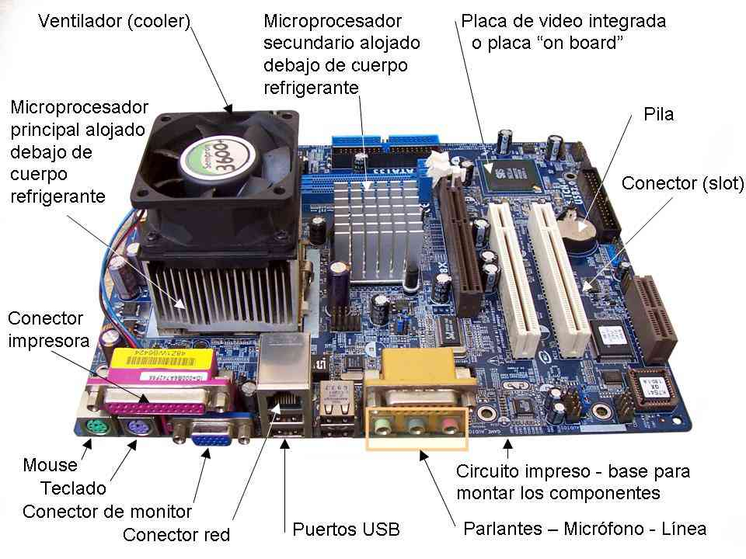

**Tipos de placas:**

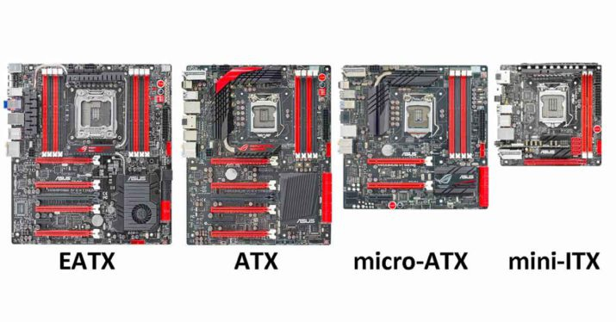

**Placa ATX: 30,5cm x 24,5cm**

* Llegan al mercado en el año 1995 por la empresa Intel
* Una mejor ubicación de sus componentes
* La CPU en este tipo de placa no obstaculiza a las tarjetas de expansión.
* La memoria está ubicada en un lugar más accesible.
* La CPU está colocada al lado de la fuente de alimentación tienen la ventaja de ser fáciles de ventilar y por evitar que los cables de la PC se enreden.

**Mini-ATX:**

El mini ATX surge como una alternativa compacta al formato micro ATX (284 x 208 mm) e incluye a su vez, un conector AGP y 4 conectores PCI en lugar de los 3 del micro ATX. Fue diseñado principalmente para mini-PC.

**Micro-ATX- 24,4cm x 24,4cm**

Estas placas son muy pequeñas como bien lo indica su nombre. Por su tamaño generalmente se le adhieren muchos puertos de USB y de WIFI. Además suelen ser bastante económicos.  
  
**Flex-ATX- 22,9cm x 19,1cm**

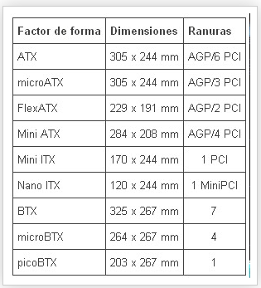Son del tamaño más reducido la diferencia del resto de las placas es que tiene la posibilidad de admitir un único procesador socket. Estos formatos de placa también son de dimensiones muy pequeñas y resultan aún más económicas que las anteriores. Estas placas comenzaron a ser utilizadas a fines de la década de los noventa. Estas son totalmente compatibles con los sistemas de ATX.

**MSI Z370 SLI Plus – Tarjeta Madre**

* Arquitectura: ATX
* Toma del procesador: LGA 1151
* Tipo de memoria: DDR4-SDRAM
* Memoria máxima compatible: 64 GB
* Fuente de alimentación: AC

**AMD X570 AORUS**

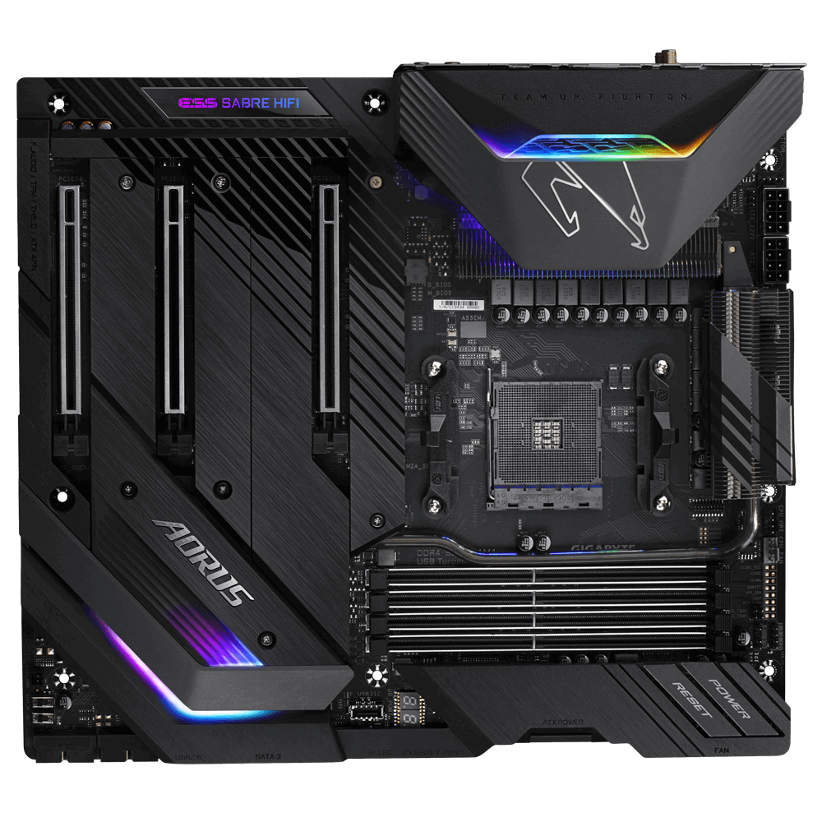

* Admite AMD Ryzen ™ de 3.a generación / Ryzen ™ de 2.a generación / Ryzen ™ de 2.a generación con gráficos Radeon ™ Vega / Ryzen ™ con procesadores gráficos Radeon ™ Vega
* Diseño de armadura reactiva térmica con disipador térmico de matriz de aletas, tubo de calor de contacto directo y placa base de nanocarbono
* Triple NVMe PCIe 4.0 / 3.0 x4 M.2 ultrarrápido con protectores térmicos triples
* A bordo de Intel ® WiFi 6 802.11ax 2T2R y BT 5 con 2X AORUS antena
* COMANDANTE DE VENTILADOR RGB exclusivo para modeladores de casos profesionales

**El precio es de: 1350**

**Placa Madre Msi B450m Pro-vdh Plus, Am4, B450, Ddr4, Sata 6**

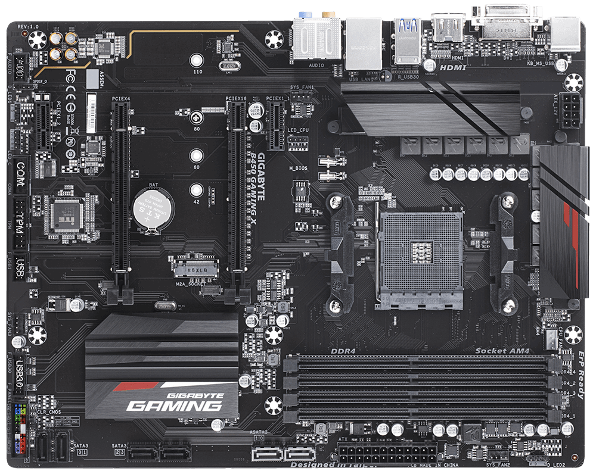

* Supports AMD Ryzen™ 2nd Generation/ Ryzen™ with Radeon™ Vega Graphics/ Athlon™ with Radeon™ Vega Graphics/ Ryzen™ 1st Generation Processors
* HDMI, DVI-D Ports for Multiple Display
* High Quality Audio Capacitors and Audio Noise Guard Design
* GIGABYTE Exclusive 8118 Gaming LAN with Bandwidth Management
* Smart Fan 5 Features 6 Temperature Sensors and 4 Hybrid Fan Headers with FAN STOP

**Precio: 320**

**ASUS TUF Z370-PLUS Gaming**

* imensiones: 25 x 30 x 5 cm
* Color: Negro
* Arquitectura: ATX
* Socket: LGA 1151
* Tecnología de memoria: DDR4-SDRAM
* Memoria máxima compatible: 64 GB
* Número de puertos USB 3.1: 6

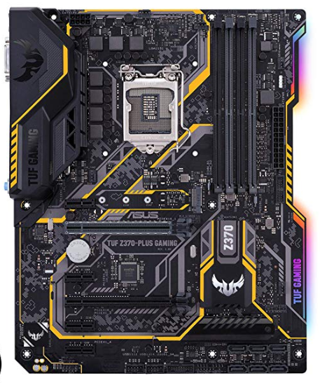

* Diseñado exclusivamente para procesadores Intel Core de octava generación para maximizar la conectividad y la velocidad con compatibilidad Dual M. 2, Gigabit LAN, USB 3. 1 Gen 2 e Intel Optane Memory
* Gamer's Guardian con ranura segura y FanXpert 4 Core proporciona protecciones de nivel de hardware para un rendimiento máximo con enfriamiento dinámico del sistema
* Personalización inigualable con iluminación exclusiva AURA Sync RGB de Asus, encabezado RGB adicional y soportes compatibles con impresión 3D
* Máxima protección de 5 años para confiabilidad basada en ingeniería de grado militar

**Precio: 410**